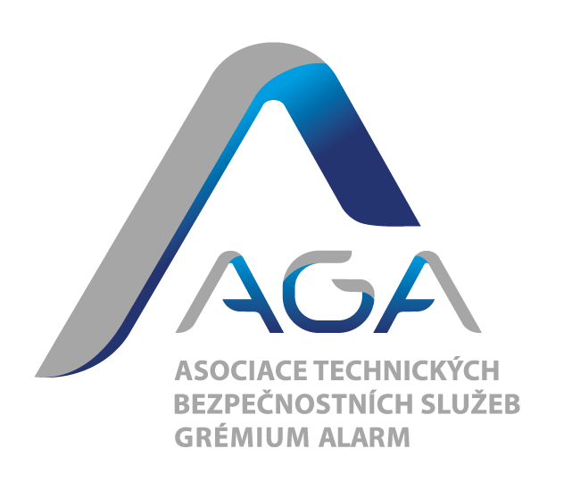 | PŘIHLÁŠKA  za přidruženého člena Asociace technických bezpečnostních služeb Grémium Alarm z.s.

Firma: IČ:
DIČ:

Statutární zástupce: Mobilní telefon:
E mail:
Kontaktní osoba: Mobilní telefon:
(jméno, funkce) E-mail:

Kontaktní adresa:

Sídlo firmy: Telefon:
Ulice: Fax:
PSČ:
Kraj: E-mail: http://www.:

I. Charakter činnosti firmy/osoby v oboru bezpečnostních technologií:

…………………………………………………………………………………………………………………………….

II. Odborné zaměření firmy/osoby v oboru bezpečnostních technologií:
1. Poplachové, zabezpečovací a tísňové systémy  16. Datová bezpečnost 
2. EPS a návazná zařízení  17. Ochrana dat a osobních údajů 
3. Stabilní hasicí zařízení  18. SW a HW 
4. Kamerové systémy  19. Strukturované kabeláže 
5. Městské kamerové dohlížecí systémy  20. Slaboproudé rozvody 
6. Systémy kontroly vstupů  21. Ozvučovací a evakuační systémy 
7. Pulty centralizované ochrany  22. Fyzická ostraha 
8. Poplachové přenosové systémy  23. Pořadatelská služba 
9. Systémy přivolání pomoci  24. Převozy cenin 
10. Ochrana zboží, perimetrie  25. Poradenství, konzultace 
11. Mechanické zábranné systémy  26. Detektivní a pátrací činnosti 
12. Úschovné objekty  27. Zkušebnictví, certifikace 
13. Mříže, rolety, bezpečnostní skla a fólie  28. Asociace, sdružení, apod. 
14. Mech.a el. zabezpečení vozidel  29. Vzdělávací instituce 
15. Bezpečnostní analýzy  30. Výstavnictví 

Svým podpisem beru na vědomí, že výše uvedená Asociace technických bezpečnostních služeb z.s. se sídlem Na Florenci 2116/15, 110 00 Praha 1, IČO 63839911, spisová značka L 2755 vedená u Městského soudu v Praze (dále jen „správce“) zpracová Vaše osobní údaje za účelem vedení členské databáze, k zasílání sdělení o akcích pořádaných správcem, uveřejňování informací v informačních materiálech, časopise a bulletinech, vydávaných správcem.
Správce zpracovává Vaše osobní údaje uvedené na přihlášce (jméno a příjmení, e-mailová adresa, telefonní číslo) v souladu s národní i evropskou legislativou.
Správce dále prohlašuje, že bude zpracovávat osobní údaje v rozsahu nezbytném pro naplnění stanoveného účelu,, tj. po dobu Vašeho členství v Asociaci technických bezpečnostních služeb Gremium Alarm z.s., nejdéle 3 roky následující po roce, ve kterém došlo k ukončení Vašeho členství.
Dále máte právo: požadovat informaci, jaké Vaše osobní údaje správce zpracovává, požadovat vysvětlení ohledně zpracování osobních údajů, vyžádat si přístup ke všem Vašim osobním údajům, právo k doplnění či opravě, nebo výmazu Vašich osobních údajů. V případě nejasností s dodržováním povinností souvisejících se zpracováním Vašich osobních údajů se můžete obrátit na správce nebo na Úřad pro ochranu osobních údajů.
Statutární zástupce se svým podpisem přihlášky zavazuje k dodržování platných stanov sdružení, kodexu etiky a usnesení valné hromady.

V………………………………………….dne: …………………………

Podpis statutárního zástupce: ………………………………………

Razítko: …………………………………………………………………..

NEVYPLŇUJTE –
SLOUŽÍ PRO POTŘEBY ASOCIACE TECHNICKÝCH BEZPEČNOSTNÍCH SLUŽEB GRÉMIUM ALARM z.s.

Firma byla přijata dne:

Členské číslo:

